Packet Tracer 5.0建构CCNA实验攻略(3)——Cisco VTP
VTP(Vlan Trunk Protocol)即VLAN中继协议。VTP通过网络(ISL帧或cisco私有DTP帧)保持VLAN配置统一性。VTP在系统级管理增加，删除，调 整的VLAN，自动地将信息向网络中其它的交换机广播。此外，VTP减小了那些可能导致安全问题的配置。便于管理,只要在vtp server做相应设置,vtp client会自动学习vtp server上的vlan信息。
一、实例拓扑图
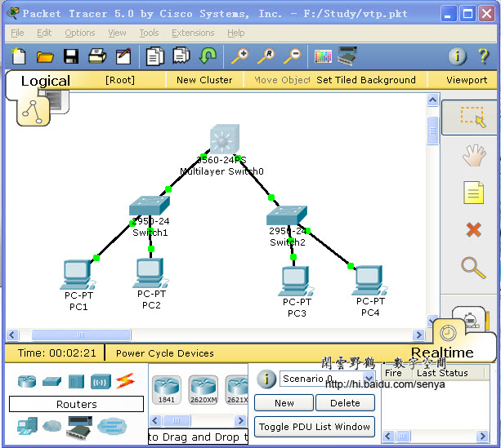
图一 核心交换机Cisco 3560
二、配置VTP
核心交换机Cisco 3560配置为vtp Server,vtp domain为senya。
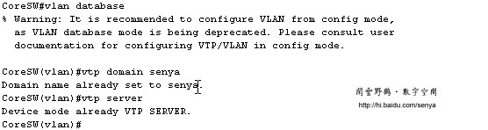
图二
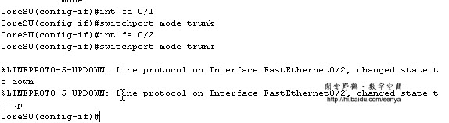
图三 配置trunk链路，允许带vlan标记的以太网帧通过该链路
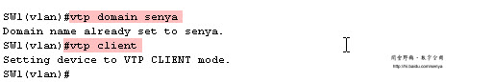
图四 配置汇聚层（接入层）交换机
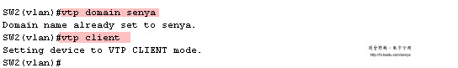
图五
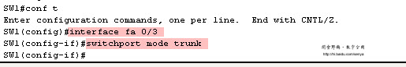
图六
三、创建Vlan及端口划分
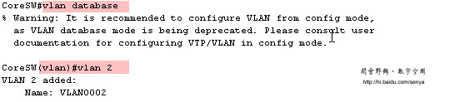
图七 在vtp server上创建vlan
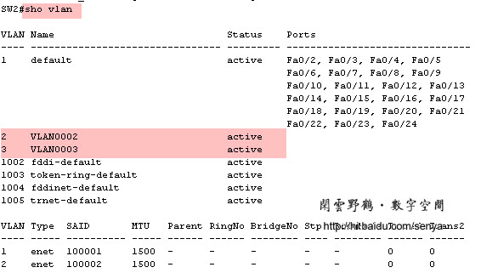
图八 在vtp client上查看vlan
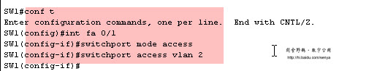
图九 划分端口
四、配置pc及测试vlan
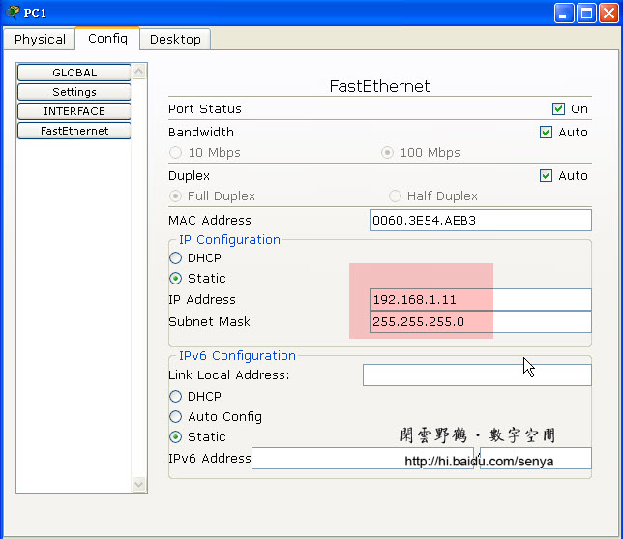
图十 为pc配置ip地址
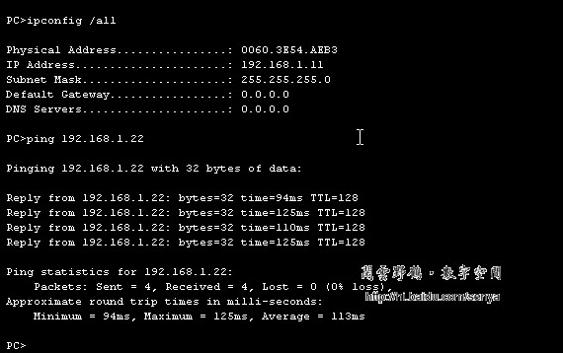
图十一 本网段内互ping
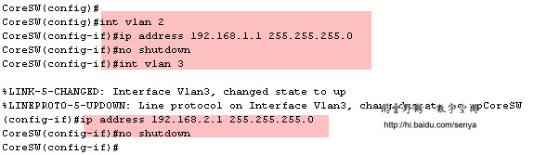
图十二 为vlan配置ip地址
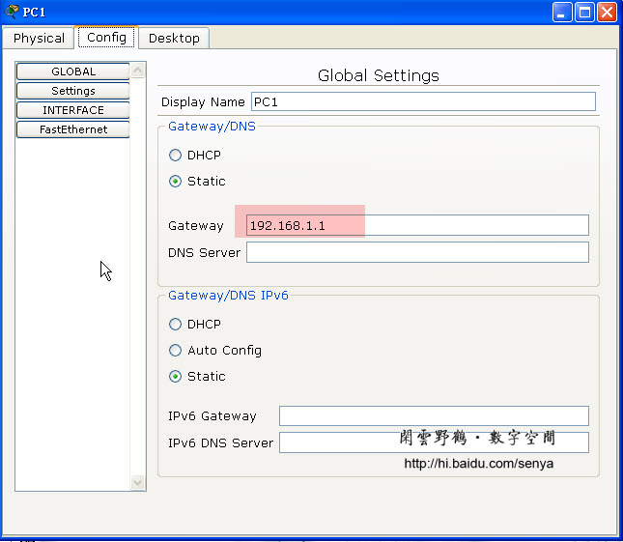
图十三 为pc配置网关
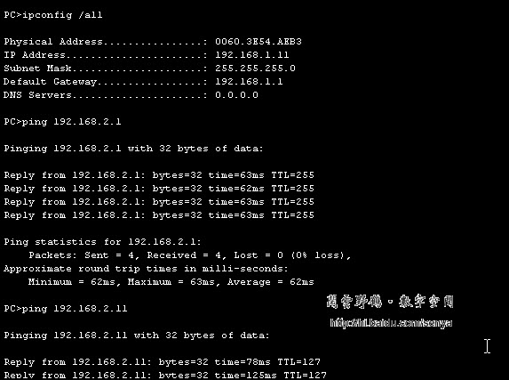
图十四 不同网段pc互相ping

